Лабораторная работа 16 (LR16)
ЛИНЕЙНАЯ ЭЛЕКТРИЧЕСКАЯ ЦЕПЬ
С ПЕРИОДИЧЕСКОЙ НЕСИНУСОИДАЛЬНОЙ ЭДС
ЦЕЛЬ РАБОТЫ
1. Изучить метод расчёта однофазной линейной цепи с периодической несинусоидальной ЭДС.
2. Экспериментально определить параметры цепи и сравнить результаты расчёта и эксперимента.
ТЕОРЕТИЧЕСКИЕ СВЕДЕНИЯ И РАСЧЁТНЫЕ ФОРМУЛЫ
1. РАСЧЁТ ЛИНЕЙНЫХ ЦЕПЕЙ ПРИ ДЕЙСТВИИ ПЕРИОДИЧЕСКОЙ НЕСИНУСОИДАЛЬНОЙ ЭДС

Периодическими несинусоидальными электродвижущими силами, напряжениями и токами называют ЭДС, напряжения и токи, изменяющиеся во времени по периодическому несинусоидальному закону с периодом Т.

В общем случае значение, например, ЭДС е(t) в произвольный момент времени t совпадает со значениями в моменты t + kT, т. е.
е(t) = е(t + kT), k = 0, ±1, ±2, …
В качестве примера на рис. 16.1 изображены периодические несинусоидальные ЭДС е(t) с амплитудой Е_{m} и с периодом повторения Т: прямоугольные импульсы (а), импульсы выпрямленной синусоиды (б), треугольные импульсы (в) и меандр (г).
... ... ... ... … …

t
… …
t t t
0 0 T 0 T 0
Т
T
Е_{m}
Рис. 16.1
е(t) е(t) е(t) е(t)
Е_{m} Е_{m} Е_{m}
б)
а)
в)
г))
Периодические несинусоидальные напряжения и токи в цепи возникают как при действии источника напряжения с несинусоидальной ЭДС, так и при действии синусоидальной ЭДС, но если один или несколько элементов цепи нелинейные. В данной работе рассматриваются методика расчёта и особенности работы линейной электрической цепи при воздействии на неё несинусоидальной ЭДС источника питания.
Анализ схем цепей при периодической несинусоидальной ЭДС е(t) основан на представлении этой ЭДС тригонометрическим или комплексным рядом Фурье с последующим применением метода наложения. Напряжения и токи ветвей схемы определяют от каждой составляющей (гармоники) ряда Фурье в отдельности. При этом источник ЭДС е(t) рассматривают (в общем случае) как последовательное соединение источника постоянной ЭДС е₀ и источников синусоидальных ЭДС е_{k}(t), т. е.
е(t) = е₀ + е₁(t) + е₂(t) + е₃(t) + … 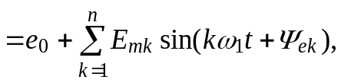
где 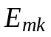 и 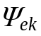 - амплитуда и начальная фаза k-й гармоники ЭДС е(t).
При расчёте токов (напряжений) ветвей от постоянной составляющей е₀ индуктивные элементы L_{k} схемы замыкают накоротко, а ветви с ёмкостными элементами С_{k} размыкают. Токи (напряжения) ветвей от синусоидальных источников е_{k}(t) находят комплексным методом, определяя комплексные сопротивления ветвей для каждой гармоники:
,
где k - номер гармоники ЭДС е(t); ω₁ = 2π/Т – угловая частота основной гармоники периодической несинусоидальной ЭДС с периодом Т.
Выражение для мгновенного значения тока ветви записывают после расчёта всех его комплексных амплитуд 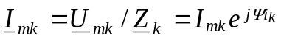:
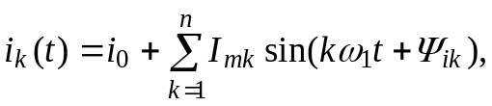
где 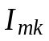 и 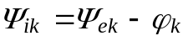- амплитуда и начальная фаза k-й гармоники тока ветви; 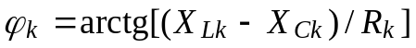 - угол сдвига фаз между напряжением 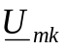 и током 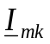 ветви при воздействии k-й гармоники ЭДС е(t).
2. ЭНЕРГЕТИЧЕСКИЕ ХАРАКТЕРИСТИКИ ЛИНЕЙНОЙ ЦЕПИ С ПЕРИОДИЧЕСКОЙ НЕСИНУСОИДАЛЬНОЙ ЭДС
При расчёте энергетических характеристик цепи с периодической несинусоидальной ЭДС используют следующие величины: действующие значения тока I, напряжения U и ЭДС Е; активную (среднюю) мощность Р; реактивную Q и полную S мощности; мощность Т искажений; коэффициенты искажений k_{иск}, несинусоидальности k_{нс} и др.
Действующий периодический несинусоидальный ток (по определению - это его среднее квадратичное значение за период T)
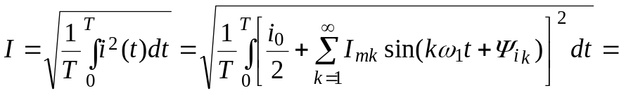
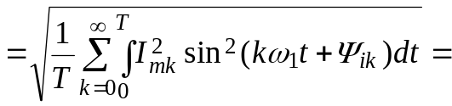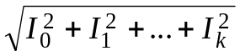
равен корню квадратному из суммы квадратов действующих значений всех гармоник тока, включая квадрат его постоянной составляющей.
Запишем по аналогии выражения действующих периодических несинусоидальных напряжения и ЭДС:
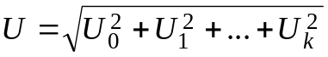 и 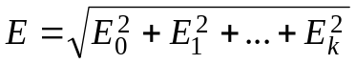.
Активная мощность цепи определяется как её среднее значение за период и равна сумме активных мощностей всех гармоник составляющих тока I и напряжения U на её входе, включая и нулевую (постоянную) составляющую ряда Фурье, т. е.
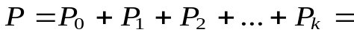
Это соотношение называют равенством Парсеваля.
По аналогии c выражением активной мощности запишем выражения реактивной и полной мощностей цепи при периодическом несинусоидальном токе I и напряжении U на её входе:
Известно, что в цепях синусоидального тока квадрат полной мощности равен сумме квадратов активной и реактивной мощностей, т. е. 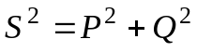. Однако, в цепях с несинусоидальной ЭДС квадрат полной мощности бóльше суммы квадратов активной и реактивной мощностей:
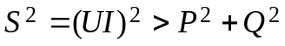.
Степень различия в формах кривых напряжения и тока характеризуется величиной
T = 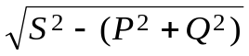,
носящей название мощность искажения.
Коэффициент искажения характеризует отклонение формы тока от формы напряжения и равен отношению мощности искажений Т к полной мощности S, т. е.
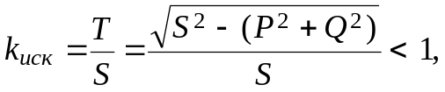
Коэффициент несинусоидальности равен отношению действующего значения тока I₁₍₁₎ (напряжения U₍₁₎, ЭДС E₍₁₎) основной (первой) гармоники к действующему значению периодического несинусоидального тока I₁ (напряжения U, ЭДС Е), т. е.
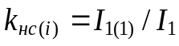 (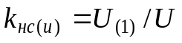, 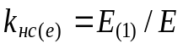).
Для гармонической функции 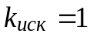.
УЧЕБНЫЕ ЗАДАНИЯ И МЕТОДИЧЕСКИЕ УКАЗАНИЯ
К ИХ ВЫПОЛНЕНИЮ
Задание 1. Рассчитать однофазную линейную цепь (рис. 16.2) с периодической несинусоидальной ЭДС
где
Е₀ = 12 В; 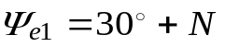, град; 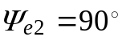; 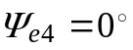; 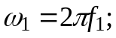 f₁ = 50 Гц; R₁ = R₂ = R = 20 Ом; L = 0,1/π, Гн; С = 250/π, мкФ.
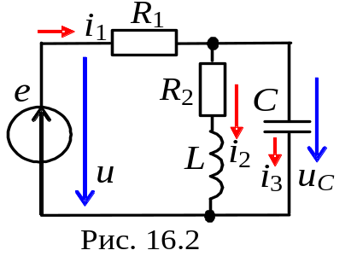Результаты расчета действующего значения ЭДС Е, напряжения на конденсаторе U_{С}, токов ветвей (I₁, I₂, I₃) занести в табл. 16.1. Найти также мгновенные значения ЭДС е и i₁ при t₁ = 0 и t₂ = 2 мс и занести их в табл. 16.1.
Таблица 16.1
 | Е,  В | U_{С},  B | I₁,  A | I₂,  A |  | I₃,  A | Р,  Вт | e(t₁), В | e(t₂), В | i₁(t₁), A | i₁(t₂), A | 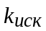 | 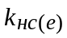
Вычислено
Измерено:  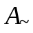 |  |  |  |  |  |  | - | - | - | - | - | - | -
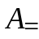 |  |  |  |  |  |  | - | - | - | - | - | - | -
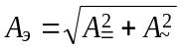
Примечание. и - измеренные переменная и постоянная составляющие ЭДС, напряжения или тока.
Задание 2. Используя данные расчета, найти и занести в табл. 16.1 активную P мощность источника несинусоидальной ЭДС, коэффициент искажения мощности 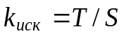 цепи и коэффициент несинусоидальности ЭДС 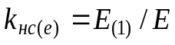.
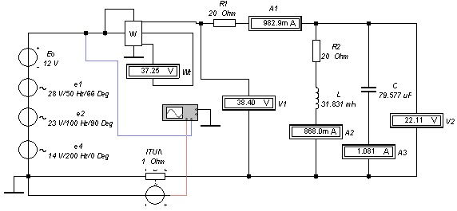
Задание 3. Собрать на рабочем поле программы EWB схему цепи (рис. 16.3) (или открыть файл LR16.ewb, находящегося в папке Models программы EWB). В схему включить идеальные источники напряжения е₀, е₁(t), е₂(t) и е₄(t), ваттметр W (разработанный проф. А. Е. Краснопольским) для измерения активной мощности на входе схемы и осциллограф для наблюдения формы периодического несинусоидального тока i₁(t) (канал А) и напряжения u(t) = е(t) (канал В). Ваттметр размещен в поле компонентов Favorites. Показание вольтметра Wt 1 В соответствует 1 Вт.
Рис. 16.3
Согласно варианту установить параметры элементов схемы и режимы работы измерительных приборов (вольтметров V1 и V2 (режим AC, внутреннее сопротивление 1 МОм); вольтметра Wt (режим DС, внутреннее сопротивление 1 МОм); амперметров А1, А2 и А3 (режим АС, внутреннее сопротивление 1 мОм). Пример установки параметров пассивных и активных элементов схемы и осциллографа для варианта N = 36 показан на рис. 16.3 и рис. 16.4.
Запустить программу EWB расчёта цепи. Снять показания приборов (значения переменных составляющих напряжений и токов, активной мощности) и занести их в табл. 16.1.
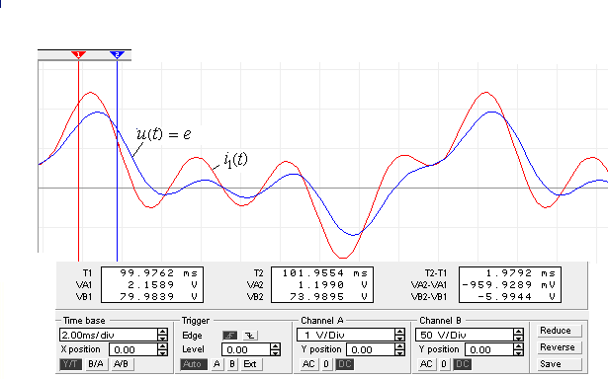
Примечание. Вольтметры и амперметры показывают действующие значения только переменных составляющих напряжений и токов. Для измерения постоянных составляющих ЭДС, напряжений и токов необходимо на приборах V1 и V2; А1, А2 и А3 установить режим DC и занести их показания в табл. 16.1.
Рис. 16.4
Рассчитать действующие значения ЭДС Е, напряжения U_{С} и токов (I₁, I₂, I₃) ветвей по соотношениям 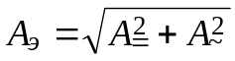, где и - измеренные постоянная и переменная составляющие соответствующей электрической величины. Например, рассчитанное действующее значение ЭДС источника (см. рис. 16.3)
В,
а измеренное значение ЭДС 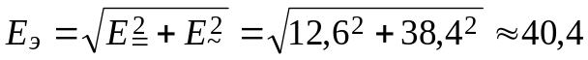 В.
Сравнить полученные результаты расчёта электрических величин с экспериментальными данными.
Задание 4. Срисовать с экрана осциллографа (или распечатать) графики зависимостей 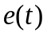 и 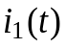, измерить мгновенные значения ЭДС е и i₁ при t₁ = 0 и t₂ = 2 мс и занести их в табл. 16.1. Чтобы исключить влияние свободной составляющей переходного режима курсор 1 осциллографа рекомендуется установить в положение T1 = 100 мс (по истечении пяти периодов основной гармоники ЭДС), а курсор 2 - в положение T2 = 102 мс.
На рис. 16.4 приведены осциллограммы и с установленными курсорами 1 и 2. Результаты измерений для варианта N = 36:
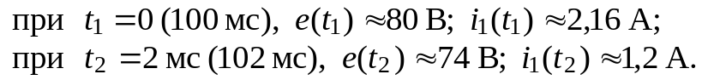
СОДЕРЖАНИЕ ОТЧЁТА
1. Наименование и цель работы.
2. Расчётные и экспериментальные схемы цепей с периодической несинусоидальной ЭДС.
3. Расчётные формулы и вычисления. Таблица с занесенными предварительно вычисленными и измеренными величинами.
4. Графики зависимости 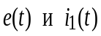 с оцифровкой шкал осей и характерных точек.
5. Выводы по работе.
ТЕСТОВЫЕ ЗАДАНИЯ К РАБОТЕ 16
1. Укажите, какие из приведенных периодических функций могут быть разложены в ряд Фурье:
О любые функции времени, повторяющиеся с периодом Т;
О функции времени, с разрывами второго рода, повторяющиеся с периодом Т;
О кусочно-непрерывные функции времени с возможными разрывами первого рода и ограниченным числом минимумов и максимумов на интервале Т;
О только непрерывные функции, повторяющиеся с периодом Т.
2. Укажите, какой ряд Фурье из приведенных:
а) s(t) = 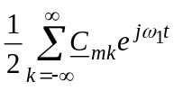; б)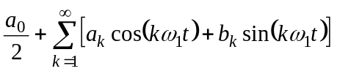;
в) s(t) = 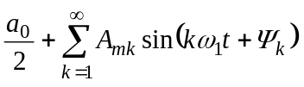
называют: 1) амплитудно-фазовый; 2) комплексный; 3) тригонометрический.
а) б) в) а) б) в) а) б) в)
О О О О О О О О О
3. Допустима ли запись тригонометрического ряда Фурье в виде
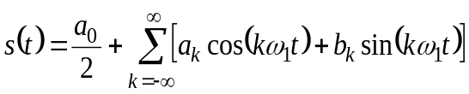,
если условно ввести отрицательную частоту и перейти к суммированию членов ряда от k = до k = . О Да; О Нет.
4. Укажите, какой признак из приведенных ниже относится к общему току цепи, состоящей из параллельно включённых элементов: конденсатора и резистора:
О отношение амплитуд гармоник тока равно отношению амплитуд соответствующих гармоник приложенного к цепи периодического несинусоидального напряжения;
О усилились высшие гармоники тока по сравнению с амплитудами соответствующих гармоник напряжения;
О ослабились высшие гармоники тока по сравнению с амплитудами соответствующих гармоник напряжения;
О в амплитудном спектре тока ненулевой является только постоянная составляющая.
5. Укажите, изменится ли отношение амплитуд гармоник общего тока 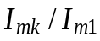 по сравнению с отношением соответствующих амплитуд 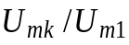 приложенного к резистору несинусоидального напряжения, если параллельно резистору подключить индуктивную катушку. О Да; О Нет.
6. Укажите, какие соотношения из приведенных ниже используют при вычислении среднего значения периодического несинусоидального сигнала s(t):
О 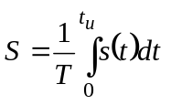; О 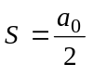; О 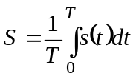; О 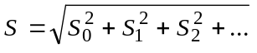
7. Укажите, какие соотношения из приведенных ниже использует при вычислении действующего значения периодического несинусоидального тока i(t):
О 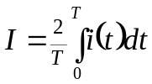; О 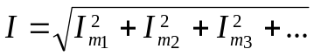; О 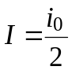;
О 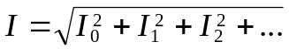; О 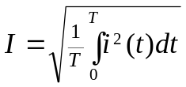.
. 8. Укажите, можно ли определить полную мощность периодического несинусоидального сигнала по формуле S = 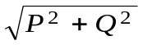, B⋅A. О Да; О Нет.
9. Укажите, какое соотношение между мощностями из приведенных ниже справедливо для цепи периодического несинусоидального тока:
О 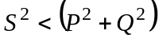; О 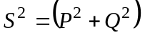; О 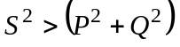.
10. Укажите соотношения из приведенных ниже, по которым может быть определена активная мощность, потребляемая цепью периодического несинусоидального тока (здесь 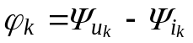):
О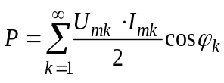; О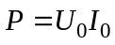; О 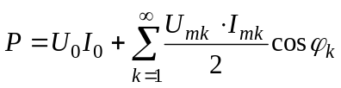; О 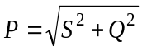;
О 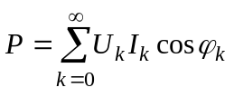; О P = .
11. Можно ли определить мощность искажения цепи периодического несинусоидального тока по формуле 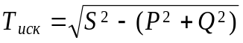. О Да; О Нет.
12. Укажите, по какой формуле из приведенных ниже определяют коэффициент несинусоидальности напряжения.
О 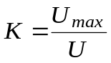; О 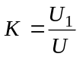; О 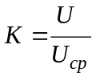; О 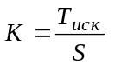.
13. Укажите формулу из приведенных ниже, по которой определяют коэффициентов искажения напряжения (S - полная мощность сигнала).
О 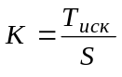 =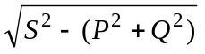/ S; О 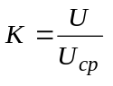;
О 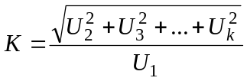; О 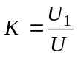.
14. Укажите, можно ли определить реактивную мощность, потребляемую цепью периодического несинусоидального тока, по формуле
. О Да; О Нет.

